**ĐẠI HỌC CẦN THƠ**

TRƯỜNG CÔNG NGHỆ THÔNG TIN VÀ TRUYỀN THÔNG

**Niên luận Cơ sở ngành Kỹ thuật phần mềm**

**MÔ PHỎNG CÁC THUẬT TOÁN SẮP XẾP**

**Cán bộ hướng dẫn Sinh viên thực hiện**

Gv. Trương Thị Thanh Tuyền Họ và tên sinh viên: Võ Thành Em

MSCB: 1068 MSSV: B2012081

Lớp: DI2096A1

Cần Thơ 05/12/2023

Học kỳ 1, năm học 2023-2024



**ĐÁNH GIÁ KẾT QUẢ THỰC HIỆN NIÊN LUẬN CƠ SỞ NGÀNH KTPM**

(Học kỳ: 01, Năm học 2023-2024)

**TÊN ĐỀ TÀI:**

**GIÁO VIÊN HƯỚNG DẪN:**

|  |  |  |
| --- | --- | --- |
| STT | HỌ VÀ TÊN | MSCB |
| 1 | Trương Thị Thanh Tuyền | 1068 |

**SINH VIÊN THỰC HIỆN:**

|  |  |  |  |
| --- | --- | --- | --- |
| HỌ VÀ TÊN | MSSV | THƯỞNG  *(Tối đa 1,0 điểm)* | ĐIỂM  (T*hang điểm 10*) |
| Võ Thành Em | B2012081 |  |  |

|  |  |
| --- | --- |
| **I. HÌNH THỨC** *(0,5 điểm)* |  |
| **Bìa** *(tối đa 0,25 điểm)* |  |
| * Đầy đủ các thông tin * Đúng định dạng |  |
| **Bố cục** *(tối đa 0.25 điểm)* |  |
| * Trang đánh giá kết quả thực hiện niên luận 1 * Mục lục: cấu trúc chương, mục và tiểu mục * Phụ lục (nếu có) * Tài liệu tham khảo |  |
| **II. NỘI DUNG** *(3,5 điểm)* |  |
| **Giới thiệu** *(tối đa 0,5 điểm)* |  |
| * Mô tả bài toán *(0,25 điểm)* * Mục tiêu cần đạt, hướng giải quyết *(0,25 điểm)* |  |
| **Lý thuyết** *(tối đa 0,5 điểm)* |  |
| * Các khái niệm sử dụng trong chương trình *(0,25 điểm)* * Kết quả vận dụng lý thuyết trong đề tài *(0,25 điểm* |  |
| **Ứng dụng** *(tối đa 2,0 điểm)* |  |
| * Phân tích yêu cầu, xây dựng các cấu trúc dữ liệu *(0.5 điểm)* * Sơ đồ chức năng, lưu đồ giải thuật giải quyết vấn đề (*1.0 điểm*) * Giới thiệu sử dụng chương trình *(0,5 điểm)* |  |
| **Kết luận** *(tối đa 0,5 điểm)* |  |
| * Nhận xét kết quả đạt được * Hạn chế * Hướng phát triển |  |
| **III. CHƯƠNG TRÌNH DEMO** *(5,0 điểm)* |  |
| **Giao diện thân thiện với người dùng** *(1,0 điểm)* |  |
| **Hướng dẫn sử dụng** *(0,5 điểm)* |  |
| **Kết quả thực hiện đúng với kết quả của phần ứng dụng** *(tối đa 3,5 điểm)*   * Kết quả đúng *(2,0 điểm)* * Cách thức thực hiện hợp lý *(1,0 điểm)* * Chức năng bổ sung, sáng tạo *(0,5 điểm)* |  |

|  |  |
| --- | --- |
|  | Cần Thơ, ngày ...... tháng …… năm 2023  GIÁO VIÊN CHẤM |

Trương Thị Thanh Tuyền

**LỜI CẢM ƠN**

Đầu tiên, em gửi cảm ơn các thầy cô trường Công nghệ thông tin và Truyền thông đã tạo điều kiện cho em học tập với không gian học tập và làm việc và truyền đạt những kiến thức chuyên môn cũng như các kinh nghiệm trong suốt quá trình học tập tại trường để em có đủ khả năng để nghiên cứu và thực hiện đề tài, góp phần để em hoàn thành tốt niên luận.

Đặc biệt, em chân thành cảm ơn cô Trương Thị Thanh Tuyền đã giúp đỡ em rất nhiều trong suốt quá trình thực hiện niên luận. Nhờ sự giúp đỡ và hướng dẫn tận tình của cô, em có thể quản lý được tiến độ dự án và đảm bảo hoàn thành đúng thời gian quy định. Ngoài ra, giúp em tích lũy nhiều kiến thức chuyên môn cho sau này.

Mặc dù đã có nhiều cố gắng thực hiện đề tài một cách hoàn chỉnh nhất, song do hạn chế về thời gian nghiên cứu cũng như kiến thức và kinh nghiệm không thể tránh khỏi những thiếu sót nhất định mà em chưa thấy được.

Cuối cùng em xin kính chúc quý thầy cô được dồi dào sức khỏe và luôn thành công trong công việc và trong cuộc sống.

Em xin chân thành cảm ơn!

Cần Thơ, ngày 05 tháng 12 năm 2023

Võ Thành Em

**MỤC LỤC**

CHƯƠNG 1. TỔNG QUAN 1

1. MÔ TẢ BÀI TOÁN 1

2. MỤC TIÊU CẦN ĐẠT ĐƯỢC 2

3. KIẾN THỨC CẦN CÓ 2

4. HƯỚNG GIẢI QUYẾT 2

5. KẾ HOẠCH THỰC HIỆN 3

CHƯƠNG 2. CƠ SỞ LÝ THUYẾT 4

1. CÁC KHÁI NIỆM CƠ BẢN 4

2.1.1. Khái niệm sắp xếp và các thuật toán sắp xếp 4

2.1.2. Khái niệm các thuật toán sắp xếp 4

2.1.3. Khái niệm về MultiThread – Synchronized trong Java 5

2.1.4. Khái niệm về giao diện đồ họa Java Swing trong Java 5

2. Kết quả vận dụng lý thuyết vào trong đề tài 6

CHƯƠNG 3. ỨNG DỤNG 6

1. Phần tích yêu cầu bài toán 6

3.1.1. Tổng quan về ứng dụng 6

3.1.2. Sơ đồ Use Case tổng quát của hệ thống 7

3.1.3. Các yêu cầu chức năng 7

3.1.3.1 Chức năng Nhập bằng tập tin 7

3.1.3.2 Chức năng sinh ngẫu nhiên dữ liệu 8

3.1.3.3 Chức năng Nhập thủ công 9

3.1.3.4 Chức năng Hướng dẫn 11

3.1.4. Yêu cầu phi chức năng 11

3.1.4.1 Yêu cầu giao diện 11

3.1.4.2 Yêu cầu về phần mềm 11

3.1.4.3 Yêu cầu phần cứng 12

2. Xây dựng cấu trúc dữ liệu 12

3.2.1. Tổ chức dữ liệu cần thiết 12

3. Thiết kế lưu đồ giải thuật 14

3.3.1. Lưu đồ giải thuật ngôn ngữ giả 14

3.3.2. Thiết kế lưu đồ giải thuật một số thuật toán 15

3.3.2.1 Lưu đồ giải thuật sắp xếp chọn 16

3.3.2.2 Lưu đồ giải thuật sắp xếp xen 17

3.3.2.3 Lưu đồ giải thuật sắp xếp nổi bọt 18

3.3.2.4 Lưu đồ giải thuật sắp xếp nhanh 20

3.3.2.5 Lưu đồ giải thuật sắp xếp vun đóng 21

4. Giới thiệu chương trình 21

3.4.1. Giao diện trang chủ 21

3.4.2. Giao diện chức năng nhập bằng tập tin 22

3.4.2.1 Giao diện chức năng sinh ngẫu nhiên dữ liệu 23

3.4.2.2 Giao diện chức năng nhập thủ công 24

3.4.2.3 Giao diện hướng dẫn 25

CHƯƠNG 4. KẾT LUẬN ĐÁNH GIÁ 26

1. Kết quả đạt được 26

4.1.1. Về mặt kiến thức 26

4.1.2. Về mặt kinh nghiệm 26

2. Hạn chế và nguyên nhân 27

3. Hướng phát triển 27

4. Tài liệu tham khảo 28

CHƯƠNG 5. PHỤC LỤC 29

1. Hướng dẫn sử dụng chức năng nhập Bằng tập tin 29

**DANH MỤC HÌNH**

Hình 3. 1 Sơ đồ Use Case tổng quát của hệ thống 7

Hình 3. 2 Lưu đồ giải thuật bằng ngôn ngữ giả 14

Hình 3. 3 Lưu đồ giải thuật sắp xếp chọn 16

Hình 3. 4 Lưu đồ giải thuật sắp xếp xen 17

Hình 3. 5 Lưu đồ giải thuật sắp xếp nổi bọt 18

Hình 3. 6 Lưu đồ giải thuật sắp xếp nhanh 20

Hình 3. 7 Lưu đồ giải thuật sắp xếp vun đóng 21

Hình 3. 8 Giao diện trang chủ 21

Hình 3. 9 Giao diện chức năng nhập bằng tập tin 22

Hình 3. 10 Giao diện chức năng sinh ngẫu nhiên dữ liệu 23

Hình 3. 11 Giao diện chức năng nhập thủ công 24

Hình 3. 12 Giao diện hướng dẫn sử dụng 25

Hình 4. 1 Giao diện chính của phần mềm 29

Hình 4. 2 Giao diện sử dụng của phương thức nhập liệu bằng tập tin 30

Hình 4. 3 Hướng dẫn chức năng tìm tập tin bằng tên 30

Hình 4. 4 Hướng dẫn chức năng mở tập tin nhập trực tiếp 31

Hình 4. 5 Hướng dẫn chức năng chọn tập tin 31

Hình 4. 6 Hướng dẫn chọn các thuật toán 32

Hình 4. 7 Hướng dẫn chức năng xuất tập tin 32

**DANH MỤC BẢNG**

Bảng 1. 1 Kế hoạch thực hiện công việc 3

Bảng 3. 1 Yêu cầu chức năng nhập bằng tập tin 8

Bảng 3. 2 Yêu cầu chức năng sinh ngẫu nhiên dữ liệu 9

Bảng 3. 3 Yêu cầu chức năng nhập thủ công 10

Bảng 3. 4 Yêu cầu chức năng hướng dẫn 11

Bảng 4. 1 Những hạn chế và nguyên nhân 27

# TỔNG QUAN

## MÔ TẢ BÀI TOÁN

Ngày nay, trong hầu hết các hệ thống lưu trữ, quản lý dữ liệu, thao tác tìm kiếm thường được thực hiện nhiều nhất để khai thác thông tin một cách nhanh chóng. Sắp xếp một danh sách các đối tượng theo một thứ tự nào đó là một bài toán thường được vận dụng trong các ứng dụng tin học. Ví dụ ta cần sắp xếp danh sách các thí sinh theo tên với thứ tự từ điển, hoặc sắp xếp danh sách sinh viên theo điểm trung bình với thứ tự từ cao đến thấp. Để việc tìm kiếm đó được diễn ra nhanh chóng, chính xác thì dữ liệu cần được sắp xếp gọn gàng, ngăn nắp theo một trật tự nhất định. Khi đó, việc tìm kiếm, truy xuất dữ liệu trở nên dễ dàng hơn. Điều này có ý nghĩa rất lớn trong việc quản lý và lưu trữ dữ liệu.

Trong quá trình học khi sử dụng thuật toán sắp xếp để làm một công việc chẳng hạn như sắp xếp lại một dãy số theo thứ tự tăng dần xong nhưng khi thuật toán thực hiện xong quá trình của nó thì chúng ta chỉ việc kiểm tra kết quả và chúng ta có bao giờ xem cách thức nó thực hiện như thế nào làm thế nào để có thể làm được như thế. Có hiểu tốc độ máy tính ngày nay xử lý rất nhanh rất khó để chúng ta nhìn ra được cách nó thực hiện từ đó để có cái nhìn trực quan hơn thì việc mô phỏng là cách thức sắp xếp của thuật toán giúp sinh viên và những bạn học lập trình có thể hiểu rõ bản chất của thuật toán hơn.

Do đó việc nghiên cứu các phương pháp sắp xếp là rất cần thiết để vận dụng trong khi lập trình, vì có rất nhiều thuật toán sắp xếp các cách sắp xếp lại có ưu nhược điểm khác nhau.

Các thuật toán được mô phỏng bao gồm:

* Sắp xếp chọn (Selection Sort)
* Sắp xếp xen (Insertion Sort)
* Sắp xếp nổi bọt (Bubble Sort)
* Đổi chỗ trực tiếp (Interchange Sort)
* Sắp xếp nhanh (Quicksort)
* Sắp xếp vun đóng (Heapsort)

Dữ liệu đầu vào sẽ được lưu trữ trong tập tin *.txt có n dòng và mỗi dòng có giá trị là số nguyên, hoặc tập dữ liệu đầu vào được tạo bằng cách random hay người dùng tự nhập từ bàn phím.

## MỤC TIÊU CẦN ĐẠT ĐƯỢC

* Nắm vững kiến thức cấu trúc dữ liệu và giải thuật, phân tích và thiết kế thuật toán về các thuật toán sắp xếp được cài đặt trong phần mềm.
* Xây dựng trương trình trên ngôn ngữ lập trình Java.
* Mô phỏng các thuật toán bằng giao diện đồ họa.
* Học cách sử dụng Thread, lớp Graphics trong java để lập trình đồ họa.
* Biết cách đóng gói phần mềm.

## KIẾN THỨC CẦN CÓ

* Những kiến thức áp dụng vào bài toán gồm các học phần:
* Lập trình căn bản A (CT101)
* Cấu trúc dữ liệu (CT174)
* Lập trình hướng đối tượng (CT176)
* Phân tích và thiết kế thuật toán (CT174)
* Nguyên lý xây dựng phần mềm (CT240)

## HƯỚNG GIẢI QUYẾT

Trước tiên, cần phải tìm hiểu lại thật kỹ các thuật toán sắp xếp đã được học trong học phần “Phân tích và thiết kế thuật toán”. Chọn lọc ra 6 thuật toán tiêu biểu và chia ra làm 2 nhóm. Nhóm 1 gồm các thuật toán sắp xếp đơn giản: Sắp xếp chọn (Selection Sort), Sắp xếp nổi bọt (Bubble Sort), Sắp xếp xen (Insertion Sort) và Sắp xếp đổi chỗ trực tiếp (Interchange Sort). Nhóm 2 gồm các thuật toán sắp xếp phức tạp: Sắp xếp vun đống (Heap Sort), Sắp xếp nhanh (Quick Sort).

Sau khi đã có được 2 nhóm thuật toán, tiến hành tạo mảng các con số để sắp xếp. Mảng này có thể được tạo bằng 3 cách: tạo ngẫu nhiên (tạo ra một mảng với các phần tử có giá trị bất kỳ), nhập bằng tay (cho phép người dùng nhập giá trị lần lượt các phần tử), nhập từ tập tin (cho phép người dùng nhập vào các giá trị của các phần tử trong mảng thông qua một tập tin văn bản được tạo ra trong lúc mở phần mềm).

Tiếp theo, sẽ cho phép người dùng lựa chọn các thuật toán sắp xếp. Chỉ cho phép người dùng chọn một thuật toán để tiến hành mô phỏng bằng cách đưa tên cách thuật toán vào một JComboBox.

Cuối cùng là cho phép người dùng chọn thứ tự sắp xếp: tăng dần, giảm dần và tiến hành sắp xếp.

## KẾ HOẠCH THỰC HIỆN

|  |  |
| --- | --- |
| Tuần | Công việc |
| **Tuần 1 - 2** | GVHD hướng dẫn và cho sinh viên thực hiện đăng ký đề tài qua email. |
| Tuần 3 | Công bố danh sách sinh viên, đề tài. |
| Tuần 4 - 5 | Nộp tài liệu đặc tả và yêu cầu chi tiết bài toán. |
| **Tuần 6 -7** | Nộp tài liệu thiết kế giải thuật và dữ liệu sử dụng. |
| Tuần 8 - 12 | Viết chương trình, kiểm thử và hoàn thiện sản phẩm. |
| **Tuần 13** | Demo thử sản phẩm. |
| Tuần 14-17 | Hoàng thiện phần mềm và viết quyển báo cáo. |
| **Tuần 18** | Báo Cáo niên luận cơ sở ngành kỹ thuật phần mềm |

Bảng 1. Kế hoạch thực hiện công việc

# CƠ SỞ LÝ THUYẾT

## CÁC KHÁI NIỆM CƠ BẢN

* + 1. Khái niệm sắp xếp và các thuật toán sắp xếp

**Sắp xếp** là quá trình bố trí lại các phần tử trong một tập hợp theo một trình tự nào đó nhằm mục đích giúp quản lý và tìm kiếm các phần tử dễ dàng và nhanh chống.

**Thuật toán sắp xếp** là một thuật toán sắp xếp các phần tử của một danh sách (hoặc một mảng) theo thứ tự (tăng đần hoặc giảm dần). Và để dễ dàng cho việc nghiên cứu và học tập thì người ta thường gán các phần tử được sắp xếp là các chữ số.

* + 1. Khái niệm các thuật toán sắp xếp

**Sắp xếp chọn (Selection Sort):** là phương pháp sắp xếp chọn phần tử nhỏ nhất hoặc lớn nhất trong N phần tử của dãy hiện hành. Đưa phần tử này về vị trí đầu dãy hiện hành. Xem dãy hiện hành chỉ còn N-1 phần tử của dãy ban đầu. Bắt đầu từ vị trí thứ 2. Lặp lại quá trình trên cho dãy hiện hành cho đến khi dãy hiện hành chỉ còn 1 phần tử.

**Sắp xếp nổi bọt (Bubble Sort):** là phương pháp sắp xếp xuất phát từ cuối dãy, đổi chỗ các cặp phần tử kế cận để đưa phần tử nhỏ hơn hoặc lớn hơn trong cặp phần tử đó về vị trí đứng đầu dãy hiện hành, sau đó sẽ không xét đến nó ở bước tiếp theo. Lặp lại xử lý trên cho đến khi không còn cặp phần tử nào để xét.

**Sắp xếp xen (Insertion Sort):** là phương pháp sắp xếp chèn phần tử đang xét vào vị trí thích hợp của mảng đã được sắp để có dãy mới trở nên có thứ tự. Lặp lại quá trình trên cho đến khi dãy được sắp xếp xong.

**Sắp xếp đổi chỗ trực tiếp (Interchange Sort):** Xuất phát từ phần tử đầu danh sách, tìm tất các các cặp nghịch thế chứa phần tử này. Triệt tiêu chúng bằng cách đổi chỗ 2 phần tử trong cặp nghịch thế. Lặp lại xử lý trên với phần tử kế tiếp trong danh sách

**Sắp xếp vun đống (Heap Sort):** là một trong các phương pháp sắp xếp chọn. Ở mỗi bước của sắp xếp chọn ta chọn phần tử lớn nhất (hoặc nhỏ nhất) đặt vào cuối (hoặc đầu) danh sách, sau đó tiếp tục với phần còn lại của danh sách. Sắp xếp vun đống chọn ra được một cấu trúc dữ liệu cho phép tích lũy các thông tin về sự so sánh giá trị các phần tử trong quá trình sắp xếp.

**Sắp xếp nhanh (Quick Sort):** là phương pháp sắp xếp theo tư tưởng chia để trị, nó dựa trên thủ tục phân chia như sau: để chia một dãy ta chọn một phần tử được gọi là "chốt" (pivot), chuyển tất cả các phần tử nhỏ hơn chốt về trước chốt, chuyển tất cả các phần tử lớn hơn (hoặc nhỏ hơn) chốt về sau (hoặc trước) nó. Tiếp tục phân chia các dãy con đó như trên cho đến khi các dãy con chỉ còn một phần tử.

* + 1. Khái niệm về MultiThread – Synchronized trong Java

**Thread** (luồng) về cơ bản là một tiến trình con (sub-process). Một đơn vị xử lý nhỏ nhất của máy tính có thể thực hiện một công việc riêng biệt. Trong Java, các luồng được quản lý bởi máy ảo Java (JVM).

**Multi-thread** (đa luồng) là một tiến trình thực hiện nhiều luồng đồng thời. Một ứng dụng Java ngoài luồng chính có thể có các luồng khác thực thi đồng thời làm ứng dụng chạy nhanh và hiệu quả hơn.

**Đồng bộ trong java** (Synchronization) là khả năng kiểm soát truy cập của nhiều luồng đến bất kỳ nguồn tài nguyên chia sẻ (shared resource).

Giả sử có nhiều luồng muốn truy cập cùng một biến cùng một thời điểm. Ví dụ một luồng muốn đọc, trong khi luồng khác cố gắng thay đổi dữ liệu dẫn đến dữ liệu bị sai lệch. Trong trường hợp này, Java Synchronization là lựa chọn tốt khi chúng ta muốn cho phép chỉ một luồng được truy cập vào tài nguyên chia sẻ đó.

* + 1. Khái niệm về giao diện đồ họa Java Swing trong Java

**Java Swing** là cách gọi rút gọn khi người ta nhắc đến Swing của Java Foundation (JFC). Nó là bộ công cụ GUI mà Sun Microsystems phát triển để xây dựng các ứng dụng tối ưu dùng cho window (bao gồm các thành phần như nút, thanh cuộn,…).

Swing được xây dựng trên AWT API và hoàn toàn được viết bằng Java. Tuy nhiên, nó lại khác với AWT ở chỗ bộ công cụ này thuộc loại nền tảng độc lập, bao gồm các thành phần nhẹ và phức tạp hơn AWT.

Các gói javax.swing bao gồm các lớp cho Java Swing API như JMenu, JButton, JTextField, JRadioButton, JColorChooser,…

## Kết quả vận dụng lý thuyết vào trong đề tài

Áp dụng các thuật toán sắp xếp đã học để đưa vào phần mềm có giao diện đồ họa trực quan, sinh động. Áp dụng Thread Synchronization để đồng bộ hóa các luồng tương ứng với từng thuật toán để sắp xếp đảm bảo tính nhất quán của chương trình, tạo ra giao diện đồ họa (Java Swing), bắt được sự kiện của các nút nhấn để thực hiện những tùy chọn khác nhau như tăng dần hoặc giảm dần.

# ỨNG DỤNG

## Phần tích yêu cầu bài toán

* + 1. Tổng quan về ứng dụng

Phần mềm “Mô phỏng các thuật toán sắp xếp” giải quyết chủ yếu yêu cầu được đặt ra là minh họa các thuật toán sắp xếp một cách trực quan bằng giao diện đồ họa, qua đó thể hiện được cách thức hoạt động của các thuật toán sắp xếp. Để cho tổng quan ngắn gọn về chức năng của phần mềm và theo sau là kịch bản của người sử dụng.

**Người dùng ở giao trang chủ**

1. Người dùng có thể xem “Hướng dẫn” cách sử dụng trước khi sử dụng phần mềm
2. Các tùy chọn nhập liệu như: “Sinh ngẫu nhiên dữ liệu”, “Nhập thủ công”, “Nhập bằng tập tin” ở từng tùy chọn khác nhau khi nhấn vào sẽ hiển thị giao diện của tùy chọn đó.

**Người dùng ở giao diện sử dụng**

1. Ở phương thức nhập liệu “Sinh ngẫu nhiên dữ liệu” người dùng có thể nhập vào số các phần tử muốn tạo ra từ 1 đến 12 phần mềm sẽ tạo ngẫu nhiên các giá trị từ 0 đến 100 cho từng phần tử.
2. Ở phương thức nhập liệu “Nhập thủ công” người dùng nhập lần lượt từng giá trị của phần tử.
3. Ở phương thức nhập liệu “Nhập bằng tập tin” người dùng có thể

* Nhập tên tập tin dạng <tenfile>.txt
* Nhập trực tiếp trên tập tin “array.txt” trên giao diện sử dụng chính chức năng
* Chọn tập tin dạng <tenfile>.txt
* Xuất tập tin dạng <tenfile>.txt
  + 1. Sơ đồ Use Case tổng quát của hệ thống

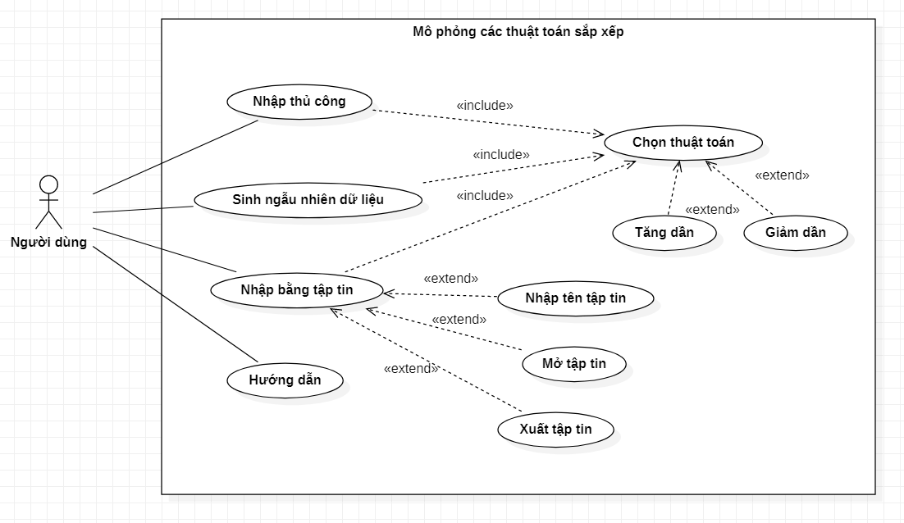

Hình 3. Sơ đồ Use Case tổng quát của hệ thống

Sau khi khởi động phần mềm người dùng có thể sử thực hiện một số tùy chọn của phương thức nhập liệu như: Nhập bằng tập tin, nhập thủ công, sinh ngẫu nhiên dữ liệu hoặc xem hướng dẫn.

* + 1. Các yêu cầu chức năng
       1. Chức năng Nhập bằng tập tin

**Mô tả và mức ưu tiên:** Phương thức nhập liệu “Nhập bằng tập tin” giúp người dùng có thể dễ dàng tùy chọn các tập tin dạng <tenfile>.txt để lấy dữ liệu hiển thị ra khung mô phỏng thuật toán. Ngoài ra người dùng có thể xuất nội dung trong khung mô phỏng ra tập tin dạng <tenfile>.txt chức năng này có mức độ ưu tiên cao.

**Tác nhân/ Chuỗi đáp ứng:** Người dùng chọn “Nhập bằng tập tin” ở trang chủ sau đó có thể nhập tên tập tin, mở tập tin nhập trực tiếp hoặc chọn tập tin dạng <tenfile>.txt sau đó phần mềm sẽ tự động hiển thị dữ liệu trong tập tin ra khung mô phỏng.

Các yêu cầu chức năng:

|  |  |
| --- | --- |
| **Mã yêu cầu** | QR01 |
| **Tên yêu cầu** | Nhập bằng tập tin |
| **Mục đích** | Cho phép người dùng nhập liệu bằng tập tin dạng <tenfile>.txt |
| **Đối tượng sử dụng** | Người dùng |
| **Tiền điều kiện** | Người dùng chọn chức năng “Nhập bằng tập tin” ở giao diện trang chủ |
| **Cách xử lí** | Ở trang chủ của phần mềm chọn “Nhập bằng tập tin”. Hiển thị giao diện sử dụng chức năng, tùy chọn nhập tên, nhập trực tiếp, chọn tập tin, hệ thống hiển thị dữ liệu ra khung mô phỏng |
| **Kết quả** | Hiển thị ra khung mô phỏng 1 dãy số nguyên là giá trị trong file nhập vào. |
| **Ghi chú** | Nếu tập tin nhập vào không đúng định dạng <tenfile>.txt hay dữ liệu trong tập tin không hợp lệ. Hiển thị lỗi ra màn hình. |

Bảng 3. Yêu cầu chức năng nhập bằng tập tin

* + - 1. Chức năng sinh ngẫu nhiên dữ liệu

**Mô tả và mức ưu tiên:** Phương thức nhập liệu sinh ngẫu nhiên dữ liệu cho phép người dùng nhập số lượng các phần tử để tạo ra một mảng giá trị ngẫu nhiên từ 1 đến 100. Chức năng này có mức độ ưu tiên cao.

**Tác nhân/ Chuối đáp ứng:** Người dùng chọn “Sinh ngẫu nhiên dữ liệu” ở giao diện trang chủ sau đó nhập vào số lượng các phần tử cần tạo ra từ 1 đến 12. Hệ thống sẽ hiển thị một mảng giá trị ra màn hình ở khung mô phỏng.

Các yêu cầu chức năng:

|  |  |
| --- | --- |
| **Mã yêu cầu** | RQ02 |
| **Tên yêu cầu** | Sinh ngẫu nhiên dữ liệu |
| **Mục đích** | Cho phép người dùng tạo ngẫu nhiên các phần tử từ. |
| **Đối tượng sử dụng** | Người dùng |
| **Tiền điều kiện** | Người dùng chọn chức năng “Sinh ngẫu nhiên dữ liệu” ở giao diện trang chủ |
| **Cách xử lý** | Ở giao diện trang chủ người dùng chọn “Sinh ngẫu nhiên dữ liệu”. Hiển thị giao diện sử dụng chức năng, nhập số lượng phần tử muốn tạo, phần mềm hiển thị ra số lượng phần tử vừa nhập vào có giá trị ngẫu nhiên từ 1 đến 100 cho từng phần tử. |
| **Kết quả** | Hiển thị số lượng phần tử thành một dãy số. |
| **Ghi chú** | Nếu người dùng nhập không đúng định dạng số nguyên giá trị từ 2 đến 12. Hiển thị lỗi ra màn hình. |

Bảng 3. Yêu cầu chức năng sinh ngẫu nhiên dữ liệu

* + - 1. Chức năng Nhập thủ công

**Mô tả và mức ưu tiên:** Phương thức nhập liệu thủ công cho phép người dùng nhập lần lượt các giá trị của từng phần tử. Chức năng này có mức độ ưu tiên cao

**Tác nhân/ Chuối đáp ứng:** Người dùng chọn “Nhập thủ công” ở giao diện trang chủ sau đó nhập lần lượt từng số nguyên vào, hệ thống sẽ hiển thị số vừa nhập ra khung mô phỏng.

Các yêu cầu chức năng:

|  |  |
| --- | --- |
| **Mã yêu cầu** | RQ03 |
| **Tên yêu cầu** | Nhập thủ công |
| **Mục đích** | Cho phép người dùng nhập trực tiếp lần lượt các số nguyên |
| **Đối tượng sử dụng** | Người dùng |
| **Tiền điều kiện** | Chọn chức năng “Nhập thủ công” ở giao diện trang chủ. |
| **Cách xử lý** | Ở giao diện trang chủ người dùng chọn “Nhập thủ công”.Hiển thị giao diện sử dụng chức năng, nhập trực tiếp giá trị số muốn tạo ra, hiển thị ra màn hình |
| **Kết quả** | Hiển thị số vừa nhập ra màn hình. |
| **Ghi chú** | Nếu người dùng nhập không phải số nguyên giá trị từ 0 đến 100. Hiển thị lỗi ra màn hình. |

Bảng 3. Yêu cầu chức năng nhập thủ công

* + - 1. Chức năng Hướng dẫn

**Mô tả và mức ưu tiên:** Chức năng xem “Hướng dẫn” giúp cho người dùng hiểu rõ cách thức hoạt động, các ràng buộc dữ liệu, cách sử dụng phần mềm. Chức năng này có mức độ ưu tiên trung bình.

**Tác nhân/ Chuối đáp ứng:** Người dùng chọn xem “Hướng dẫn” ở giao diện trang chủ, hệ thống sẽ hiển thị các thông tin hướng dẫn cách sử dụng phần mềm.

Các yêu cầu chức năng:

|  |  |
| --- | --- |
| **Mã yêu cầu** | RQ04 |
| **Tên yêu cầu** | Hướng dẫn |
| **Mục đích** | Cho phép người dùng đọc hướng dẫn sử dụng phần mềm |
| **Đối tượng sử dụng** | Người dùng |
| **Tiền điều kiện** | Chọn chức năng “Hướng dẫn” ở giao diện trang chủ. |
| **Cách xử lý** | Ở giao diện trang chủ người dùng chọn “Hướng dẫn”, hiển thị thông tin hướng dẫn cách sử dụng. |
| **Kết quả** | Hiển thị thông tin hướng dẫn sử dụng ra màn hình. |
| **Ghi chú** | không |

Bảng 3. Yêu cầu chức năng hướng dẫn

* + 1. Yêu cầu phi chức năng
       1. Yêu cầu giao diện

Giao diện đơn giản, thân thiện, giúp người dùng dễ thao tác và sử dụng. Sử dụng các hiệu ứng nhằm năng cao trải nghiệm của người dùng.

* + - 1. Yêu cầu về phần mềm

Phần mềm đặc thù: Eclipse IDE for Java Developers.

Hệ điều hành: Windows 32-bit | x86_64, macOS 32-bit | x86_64, Linux 32-bit | x86_64.

* + - 1. Yêu cầu phần cứng

Bộ xử lý: 32 bit (x86) hoặc 64 bit (x64) có tốc độ 1 gigahertz (GHz) trở lên. RAM: 1 gigabyte (GB) (32 bit) hoặc RAM 2 GB (64 bit) trở lên. Cấu hình mạng: Tốc độ tối thiểu: 100 Kpbs, tốc độ yêu cầu: 1 Mpbs trở lên Bộ nhớ trong : Đĩa cứng có dung lượng trống 16 GB (32 bit) hoặc 20 GB (64 bit) trở lên.

## Xây dựng cấu trúc dữ liệu

* + 1. Tổ chức dữ liệu cần thiết

Để xây thực hiện chức năng sắp xếp, ta cần xây dựng các cấu trúc dữ liệu, các thuật toán sắp xếp.

Xây dựng một class Number có các thuộc tính quan trọng như sau:

* int num: Dùng để lưu trữ giá trị số nguyên của đối tượng Number.
* int location: Dùng để lưu trữ vị trí xuất hiện của đối tượng Number.
* int x, ,y ,XSIZE, YSIZE: Dùng làm các giá trị để vẽ hình chữ nhật chứa giá trị số bên trong.
* color COLOR: Dùng để lưu trữ giá trị màu cho đường viền hình chữ nhật

Dùng một mảng động có tên “arr” được khai báo như sau để lưu trữ các phần tử khi tạo ra dữ liệu mảng để sắp xếp sau này.

* ArrayList<Number> arr = new ArrayList<>();

Để tương tác với đối tượng Number cần xây dựng một số phương thức cần thiết như sau:

* void addNumber(Number number): dùng để thêm đối tượng Number vào mảng arr.
* void draw(): dùng để vẽ ra một hình chữ nhật bên trong chứ một số nguyên.
* void addNumbersRandomInput(int num): dùng để thêm giá trị số vào vị trí hình chữ nhật ở chức năng sinh ngẫu nhiên dữ liệu.
* void addNumbersHandsInput(int position, int num): dùng để thêm giá trị số vào vị trí hình chữ nhật ở chức năng nhập thủ công.
* void addNumbersFileInput(int num): dùng để thêm giá trị số vào vị trí hình chữ nhật ở chức năng sinh nhập bằng tập tin.
* void RemoveAllNumbers(): dùng để xóa tất cả các phần tử trong mảng “arr”.
* void drawControlRandom(): Dùng để vẽ ra n phần tử khi người dùng nhập vào số lượng n ở chức năng sinh ngẫu nhiên dữ liệu
* void drawControlHandsInput(): Dùng để vẽ ra lần lượt từng số khi người dùng nhập vào ở chức năng nhập thủ công
* void OpenFile(): dùng để mở file lấy dữ liệu bên trong xuất ra màn hình
* void ReadFile(): dùng để đọc file lấy dữ liệu bên trong xuất ra màn hình
* void ChooseFile(): dùng để chọn file lấy dữ liệu bên trong xuất ra màn hình
* void moveControl(Number num1, Number num2): dùng để di chuyển vị trí hai phần tử khi thực hiện hoán vị.

Để thuận lợi cho việc quản lý khi thay đổi các thuật toán khác nhau sử dụng kiểu dữ liệu đặc biệt là: enum SORTYPE { BUBBLE_SORT, SELECTION_SORT,….};

## Thiết kế lưu đồ giải thuật

* + 1. Lưu đồ giải thuật ngôn ngữ giả

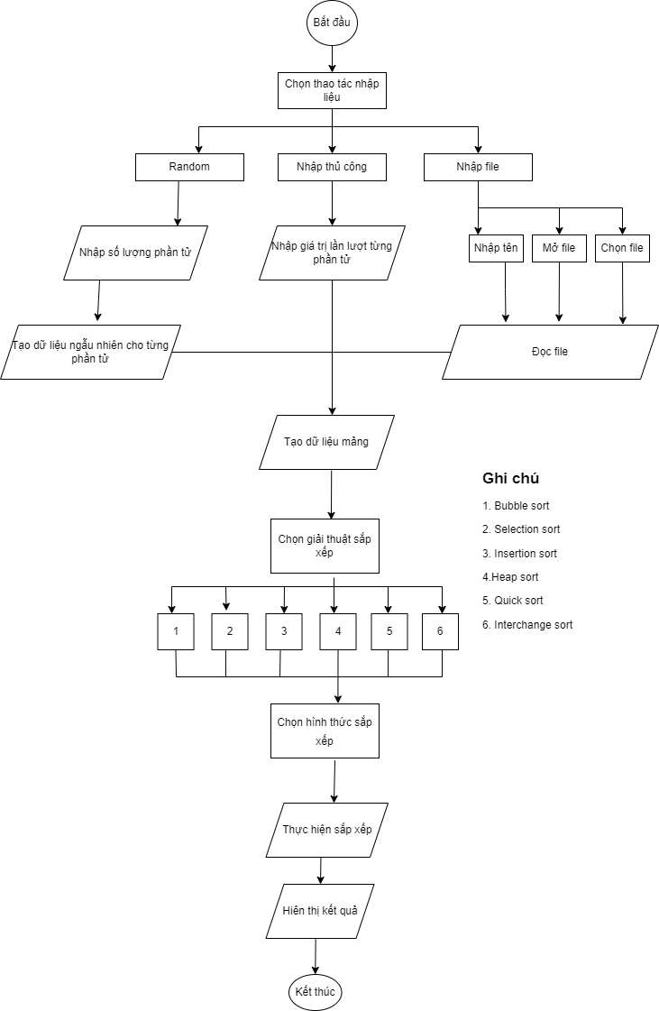

Hình 3. Lưu đồ giải thuật bằng ngôn ngữ giả

* + 1. Thiết kế lưu đồ giải thuật một số thuật toán

Một số lưu đồ giải thuật của các thuật toán được học ở môn “Phân tích và thiết kế thuật toán” sử dụng ngôn ngữ lập trình C.

Sắp xếp một mảng các mẫu tin (cấu trúc)

Mỗi mẩu tin có một hoặc nhiều trường. Một trong các trường được gọi là khóa (key), kiểu số nguyên.

Sắp xếp: tổ chức lại các mẫu tin sao cho các khóa của chúng được sắp thứ tự tăng dần

Dữ liệu vào là một mảng số nguyên a[] và n là số lượng phần tử mảng mỗi phần tử là một mẩu tin kiểu recordtype được khai báo như sau:

typedef int keytype;

typedef struct{

keytype key;

}recordtype;

Biến số nguyên i, j là biến dùng để chạy vòng lặp for.

Biến số nguyên lowindex dùng để lưu trữ chỉ số phần tử có khóa nhỏ nhất.

Biến lowkey có kiểu keytype dùng để lưu trữ giá trị khóa nhỏ nhất.

“a[i].key” là giá trị khóa của phần tử tại vị trí “i” của vòng lặp for.

“a[j].key” là giá trị khóa của phần tử tại vị trí “j” của vòng lặp for.

* + - 1. Lưu đồ giải thuật sắp xếp chọn

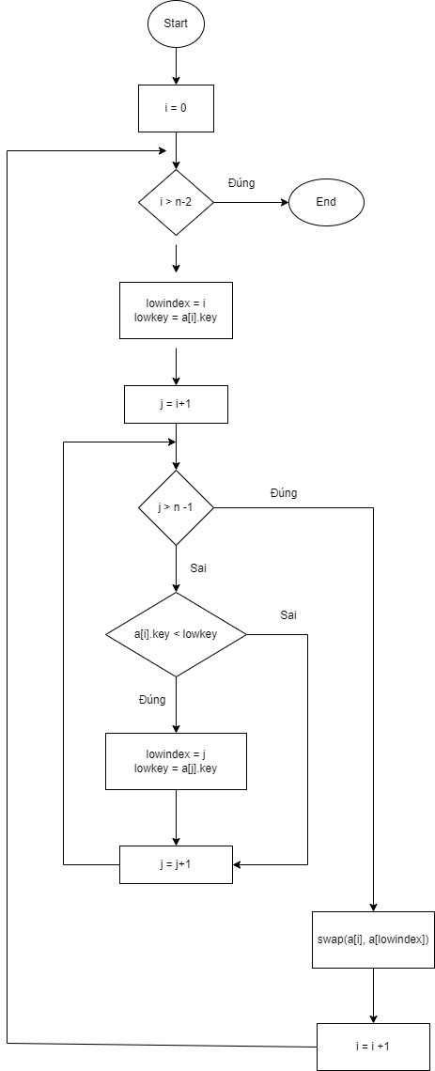

Hình 3. Lưu đồ giải thuật sắp xếp chọn

* + - 1. Lưu đồ giải thuật sắp xếp xen

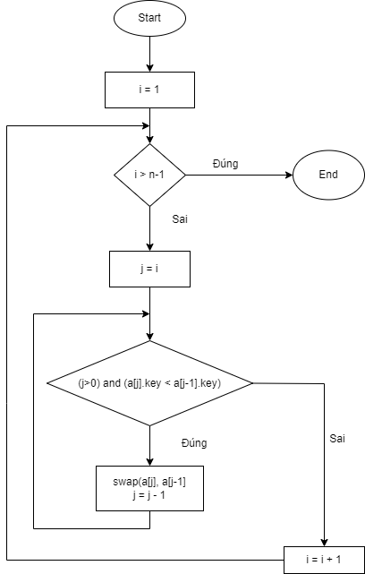

Hình 3. Lưu đồ giải thuật sắp xếp xen

* + - 1. Lưu đồ giải thuật sắp xếp nổi bọt

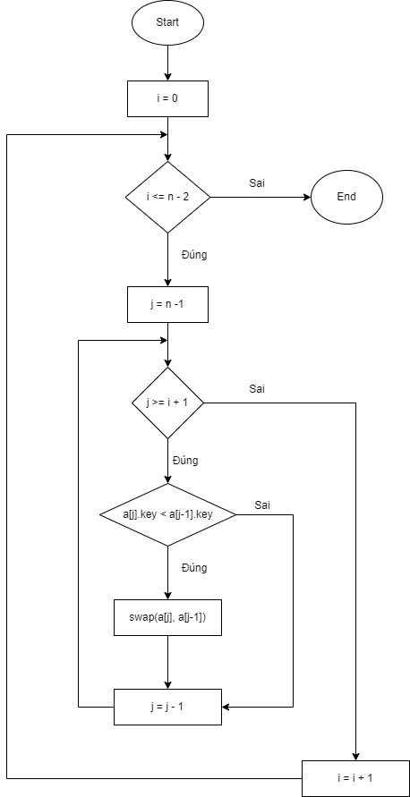

Hình 3. Lưu đồ giải thuật sắp xếp nổi bọt

* + - 1. Lưu đồ giải thuật sắp xếp nhanh (Quick Sort)

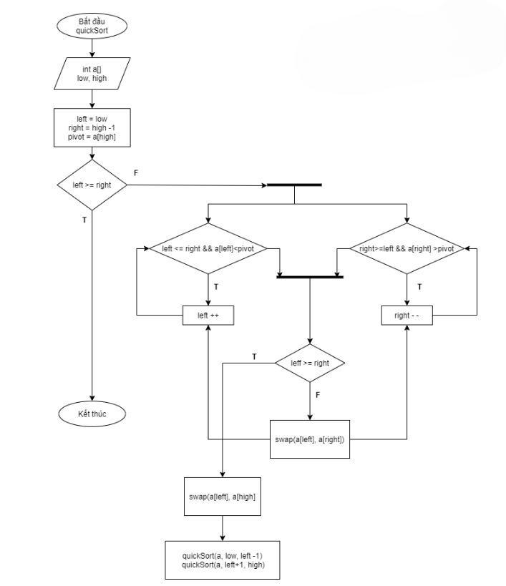

Hình 3. 6 Lưu đồ giải thuật sắp xếp nhanh

* + - 1. Lưu đồ giải thuật sắp xếp vun đóng (Heap Sort)

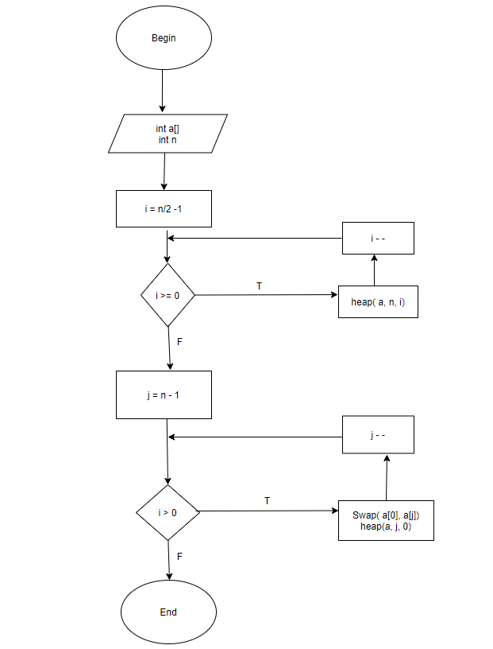

Hình 3. 7 Lưu đồ giải thuật sắp vun đóng

## Giới thiệu chương trình

* + 1. Giao diện trang chủ

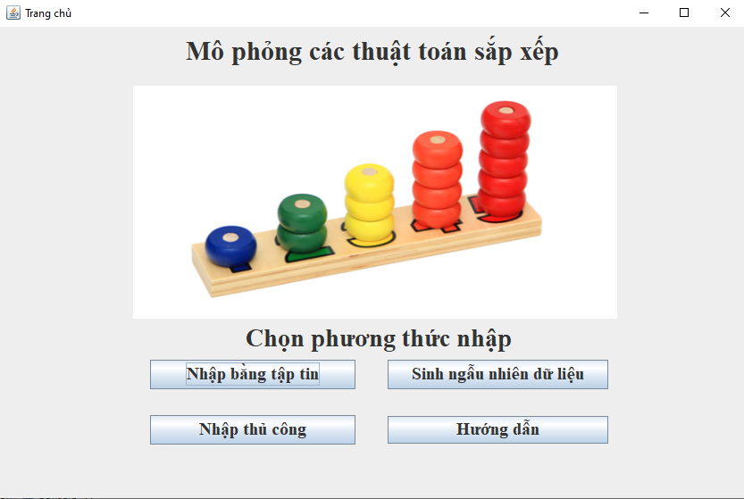

Hình 3. 8 Giao diện trang chủ

Giao diện trang chủ hiển thị tên phần mềm và các tùy chọn phương thức nhập liệu:

Nhập bằng tập tin, sinh ngẫu nhiên dữ liệu, nhập thủ công, hướng dẫn. Khi chọn vào một trong những chức năng trên hệ thống sẽ hiển thị giao diện người sử dụng.

* + 1. Giao diện chức năng nhập bằng tập tin

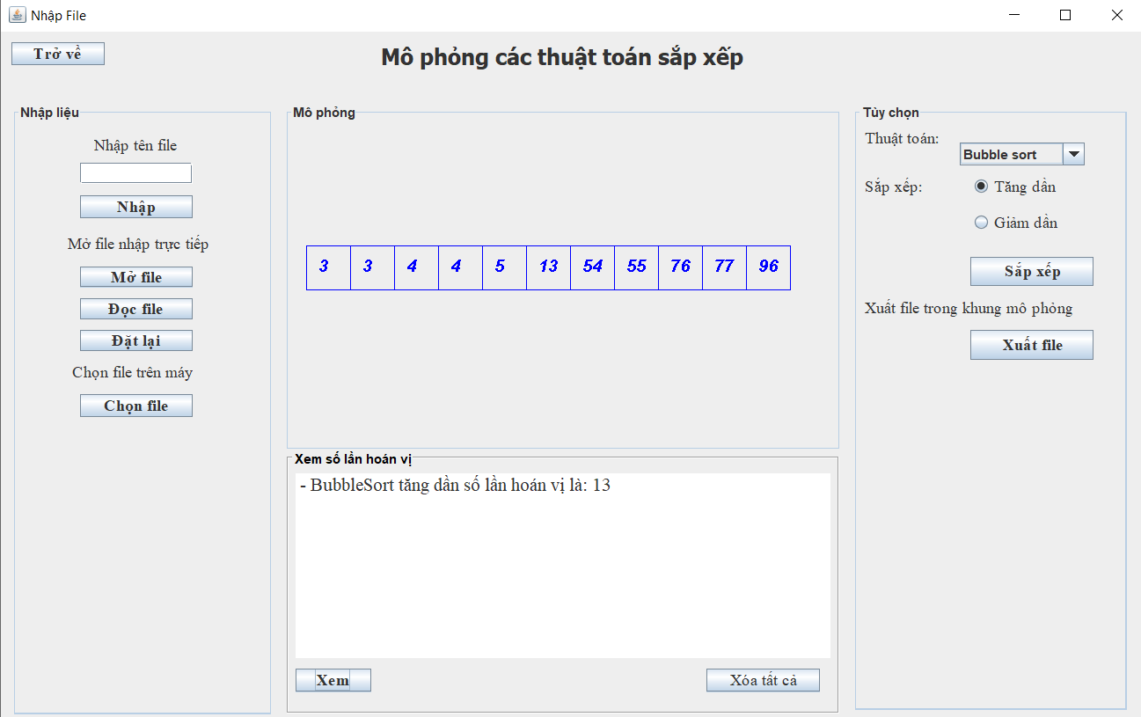

Hình 3. 9 Giao diện chức năng nhập bằng tập tin

Ở giao diện Trang chủ khi chọn vào nút “Nhập bằng tập tin” giao diện sử dụng sẽ xuất hiện người dùng có thể:

* Nhập tên tập tin để mở, mở tập tin trực tiếp, chọn tập tin để xuất dữ liệu là số nguyên ra khung mô phỏng.
* Sau đó người dùng chọn thuật toán cần sắp xếp, chế độ sắp xếp tăng hoặc giảm dần sau đó bắt đầu sắp xếp.
* Sau khi sắp xếp xong nếu người dùng muốn xem lại số lần hoán vị thì chọn vào nút “Xem” ở khung xem số lần hoán vị.
* Ngoài ra nếu muốn xuất kết quả ra tập tin bên ngoài người dùng chọn “Xuất file” bên khung tùy chọn sau đó điền tên tập tin dạng <tenfile>.txt
* Người dùng có thể chọn nút “Đặt lại” để xóa tất cả các số trong khung mô phỏng.
  + - 1. Giao diện chức năng sinh ngẫu nhiên dữ liệu

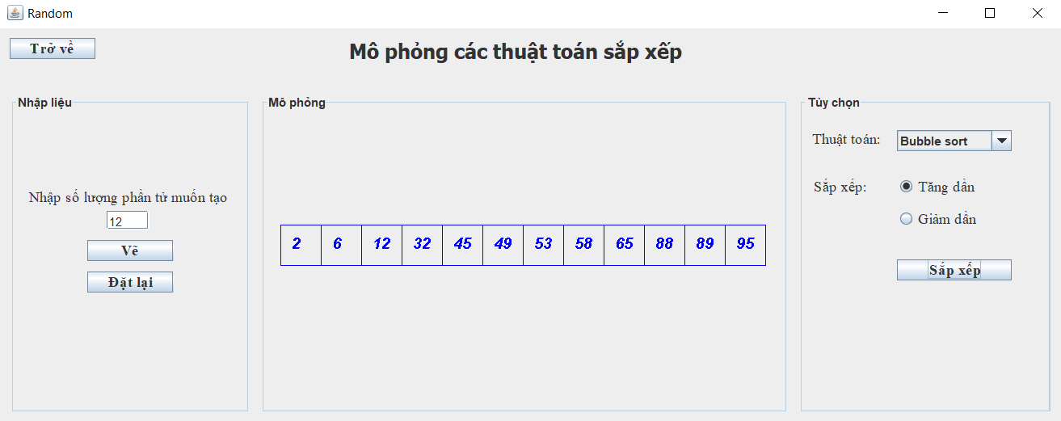

Hình 3. 10 Giao diện chức năng sinh ngẫu nhiên dữ liệu

Ở giao diện Trang chủ khi chọn vào nút “Sinh ngẫu nhiên dữ liệu” giao diện sử dụng sẽ xuất hiện người dùng có thể:

* Nhập số lượng phần tử muốn tạo ra hệ thống sẽ tự động sinh ngẫu nhiên dữ liệu giá trị từ 1 đến 100 cho từng phần tử.
* Sau đó người dùng chọn thuật toán cần sắp xếp, chế độ tăng hoặc giảm dần.
* Người dùng có thể chọn nút “Đặt lại” để xóa tất cả các số trong khung mô phỏng.
  + - 1. Giao diện chức năng nhập thủ công

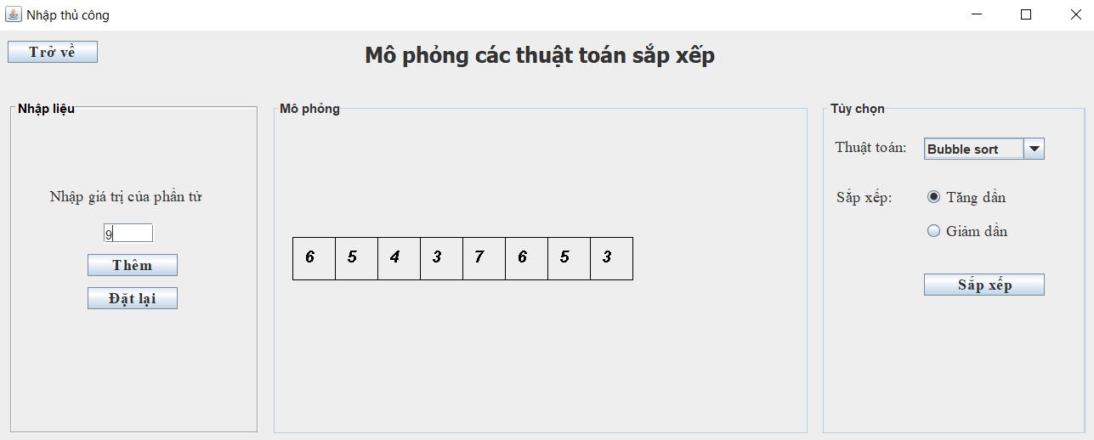

Hình 3. 11 Giao diện chức năng nhập thủ công

Ở giao diện Trang chủ khi chọn vào nút “Nhập thủ công” giao diện sử dụng sẽ xuất hiện người dùng có thể:

* Nhập lần lượt các số muốn tạo ra, sau khi chọn nút “Thêm” hệ thống tự động thêm giá trị số vừa nhập vào khung mô phỏng bắt đầu ở vị trí 0.
* Sau đó người dùng chọn thuật toán cần sắp xếp, chế độ tăng hoặc giảm dần.
* Người dùng có thể chọn nút “Đặt lại” để xóa tất cả các số trong khung mô phỏng
  + - 1. Giao diện hướng dẫn

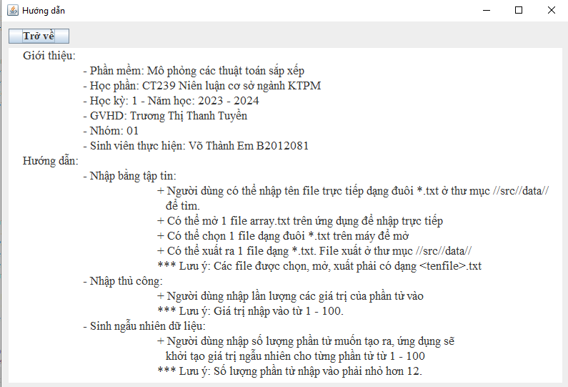

Hình 3. 12 Giao diện hướng dẫn sử dụng

Ở giao diện Trang chủ khi chọn vào nút “Hướng dẫn” giao diện hướng dẫn sẽ xuất hiện người dùng đọc các thông tin hướng dẫn của từng chức năng.

# KẾT LUẬN ĐÁNH GIÁ

## Kết quả đạt được

* + 1. Về mặt kiến thức
* Nắm vững hơn kiến thức về cách hoạt động và cài đặt các thuật toán sắp xếp
* Hiểu rõ hơn về lập trình hướng đối tượng, cách tạo giao diện đồ họa Java Swing trên eclipse, bắt sự kiện của các nút JButton, vận dụng mô hình MVC khi cài đặt chương trình.
* Hoàn thành được phần mềm “Mô phỏng các thuật toán sắp xếp” với yêu cầu đặt ra là có sử dụng giao diện đồ họa để minh họa từng thuật toán khi tiến hành sắp xếp, các xử lý cơ bản về nhập liệu như nhập thủ công, sinh ngẫu nhiên dữ liệu, nhập tên tập tin, xuất tập tin, đếm số lần hoán vị.
* Học được cách sử dụng Thread đồng bộ (Synchronization) trong java, tạo chuyển động 2D.
* Đóng gói được phần mềm
* Viết quyển báo cáo với đầy đủ chương mục theo quy định. Lời văn ngắn gọn dễ theo dõi, có thể làm tư liệu cho các sinh viên tìm hiểu về thuật toán sắp xếp.
  + 1. Về mặt kinh nghiệm
* Biết cách sử dụng Thread đồng bộ (Synchronization), tạo chuyển động 2D có thể vận dụng được trong quá trình học sau này.
* Biết cách viết tài liệu theo mẫu chuẩn
* Biết cách quản lý thời gian khi nhận một project từ giáo viên hướng dẫn.
* Biết cách vận dụng mô hình MVC khi cài đặt chương trình.

## Hạn chế và nguyên nhân

|  |  |
| --- | --- |
| Hạn chế | Nguyên nhân |
| Số lượng phần tử còn hạn chế | Độ lớn của JPanel khung mô phỏng có giới hạn |
| Giao diện chuyển động đồ họa chưa mượt mà | Vận dụng Thread và Synchronization chưa tốt. |
| Còn mắt lỗi ngoại lệ trong quá trình chạy chương trình | Kiến thức về Thread chưa nhiều. |
| Chưa minh họa rõ ràng được các thuật toán phức tạp. | Kiến thức về chuyển động 2D chưa nhiều |
| Có ít chức năng, cần thêm các chức năng nổi bật như so sánh 2 thuật toán | Vấn đề kiến thức và hạn chế về thời gian |

Bảng 4. Những hạn chế và nguyên nhân

## Hướng phát triển

* Thêm được nhiều phần tử hơn khi sắp xếp.
* Thêm được nhiều thuật toán phức tạp hơn.
* Thêm được giá trị I J của vòng lặp vào chuyển động 2D khi sắp xếp.
* Thêm chức năng tạm dừng và tiếp tục khi đang sắp xếp.
* Thêm chức năng tăng tốc độ khi đang sắp xếp.
* Thêm chức năng so sánh 2 thuật toán khi sắp xếp.
* Thiết kế giao diện thân thiện với người sử dụng hơn.
* Phát triển ứng dụng có thể hoạt động trên web hoặc di động.

## Tài liệu tham khảo

|  |  |
| --- | --- |
| [1] | **Trần Công Án, Nguyễn Công Huy**, Giáo trình Lập Trình Hướng Đối Tượng, Cần Thơ:  Nhà xuất bản Đại Học Cần Thơ, 2016. |
| [2] | **"W3schools.com"** [Online]. Available:  [Java Tutorial (w3schools.com)](https://www.w3schools.com/java/default.asp) [Accessed 03/12/2023]. |
| [3] | **Nguyễn Văn Linh**, Giáo trình Phân Tích Và Thiết Kế Thuật Toán, Cần Thơ:  Nhà xuất bản Đại Học Cần Thơ, 2009. |
| [4] | **"topdev.vn"** [Online]. Available:  [Lập trình đa luồng trong Java (Java Multi-threading) | TopDev](https://topdev.vn/blog/lap-trinh-da-luong-trong-java-java-multi-threading/) [Accessed 03/12/2023]. |
| [5] | **"Share4Happy**" [Online]. Available:  [[Java multi-thread Sử dụng đa tiến trình Minh họa các thuật toán sắp xếp - YouTube](https://www.youtube.com/watch?v=cU3slnd_2zE&t=1485s) .](https://www.youtube.com/watch?v=cU3slnd_2zE&t=1485s.%20)  [Accessed 03/12/2023]. |

# PHỤC LỤC

## Hướng dẫn sử dụng chức năng nhập Bằng tập tin

**Bước 1: Chạy phần mềm**



Hình 4. Giao diện chính của phần mềm

**Giao diện sử dụng chính của chức năng**

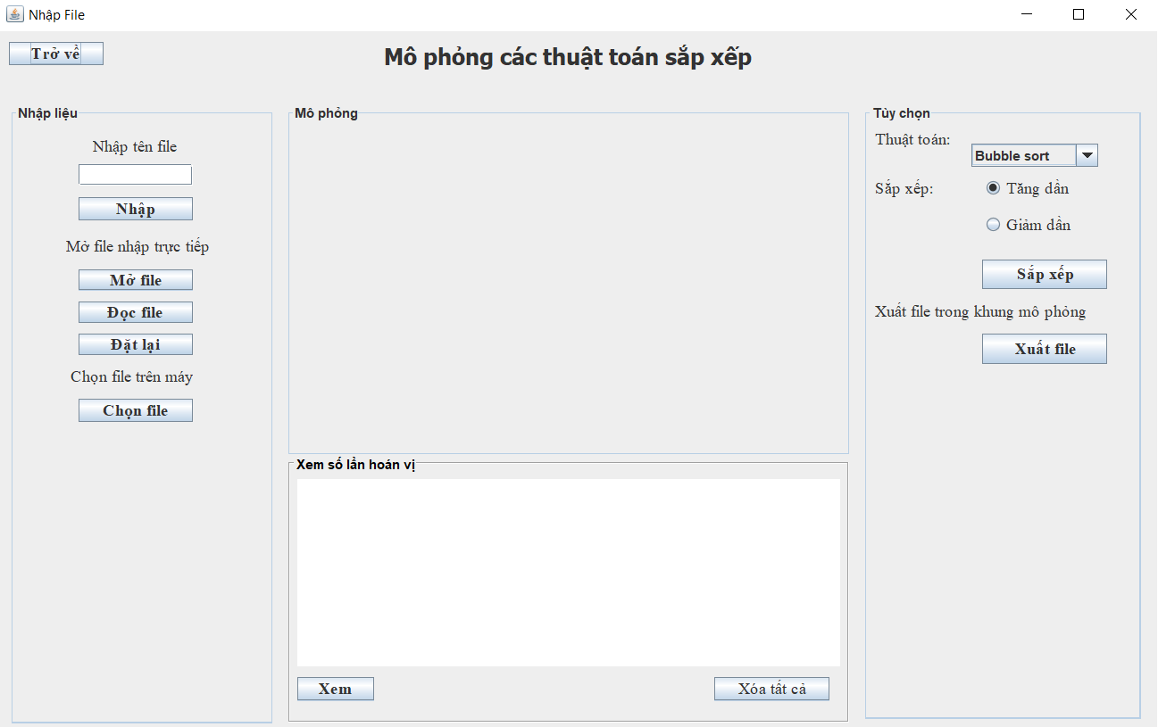

Hình 4. Giao diện sử dụng của phương thức nhập liệu bằng tập tin

**Bước 2: Tạo dữ liệu cho mảng**

* Cách 1: Nhập tên tập tin trực tiếp

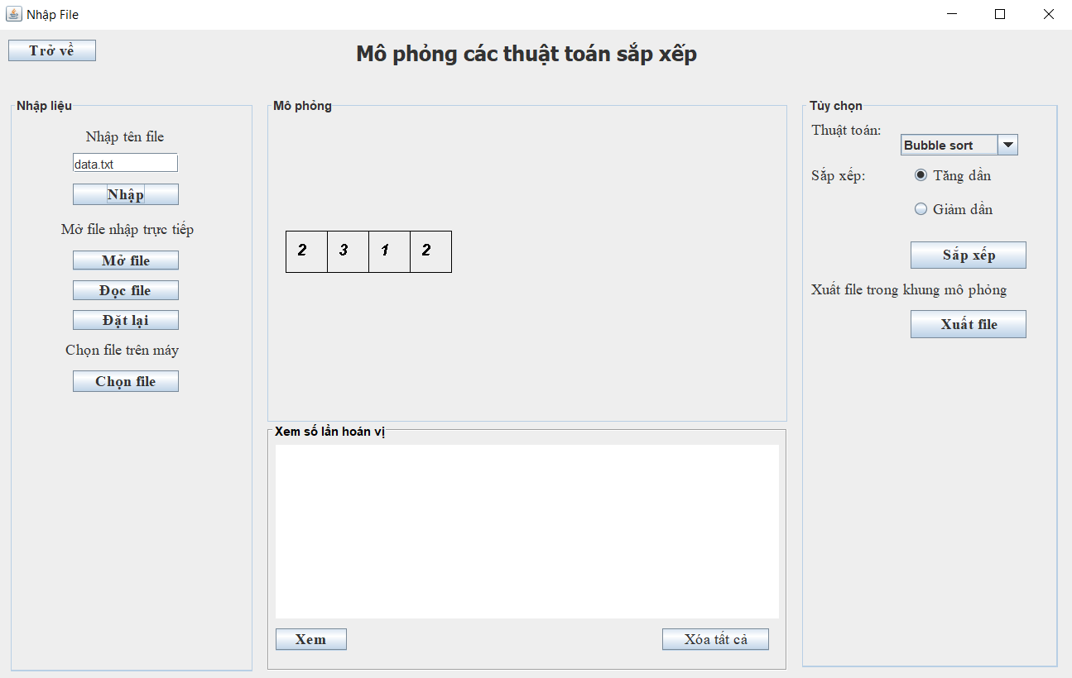

Nội dung file data.txt

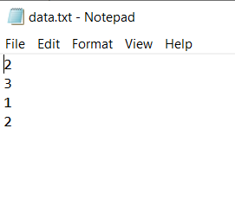

Nhập tên file dạng ten.txt

Hình 4. Hướng dẫn chức năng tìm tập tin bằng tên

* Cách 2: Mở tập tin để nhập dữ liệu trực tiếp

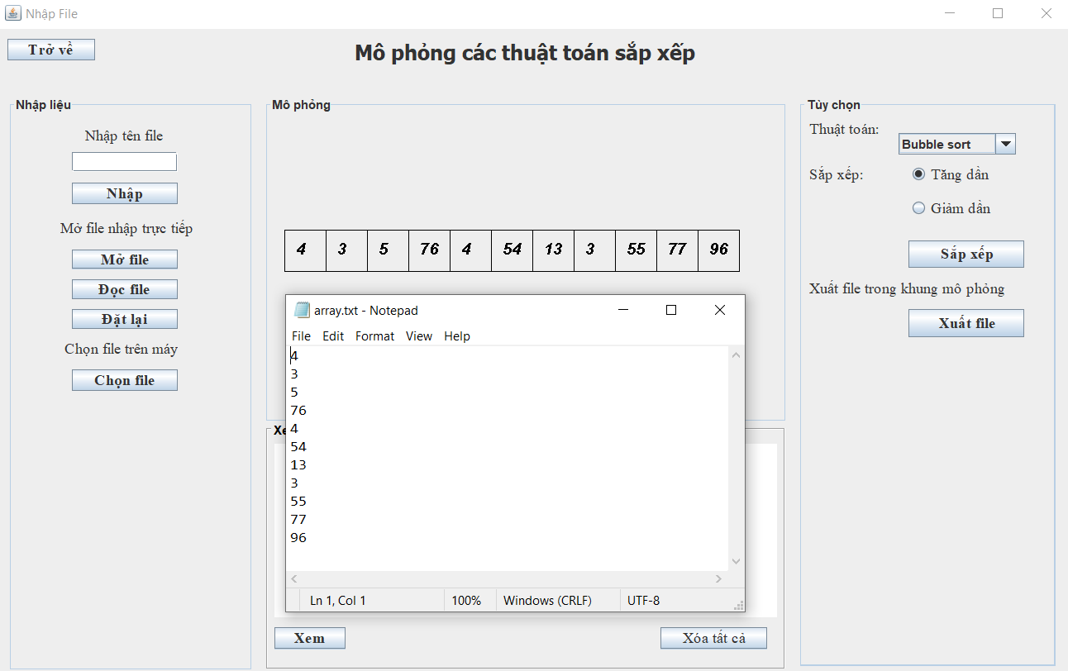

Nhấn nút “Đọc file” mảng sẽ tạo ra

Hình 4. Hướng dẫn chức năng mở tập tin nhập trực tiếp

* Cách 3: Chọn tập tin trên hệ thống dạng <tenfile.txt>

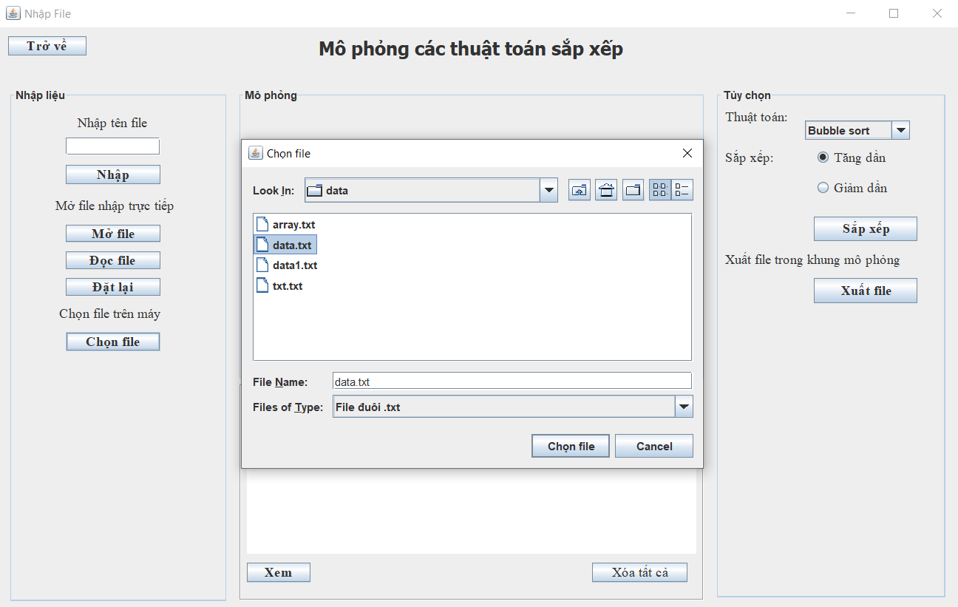

Nhấn nút “Chọn file” dữ liệu sẽ được tạo ra

Hình 4. Hướng dẫn chức năng chọn tập tin

**Bước 3: Chọn thuật toán và sắp xếp**

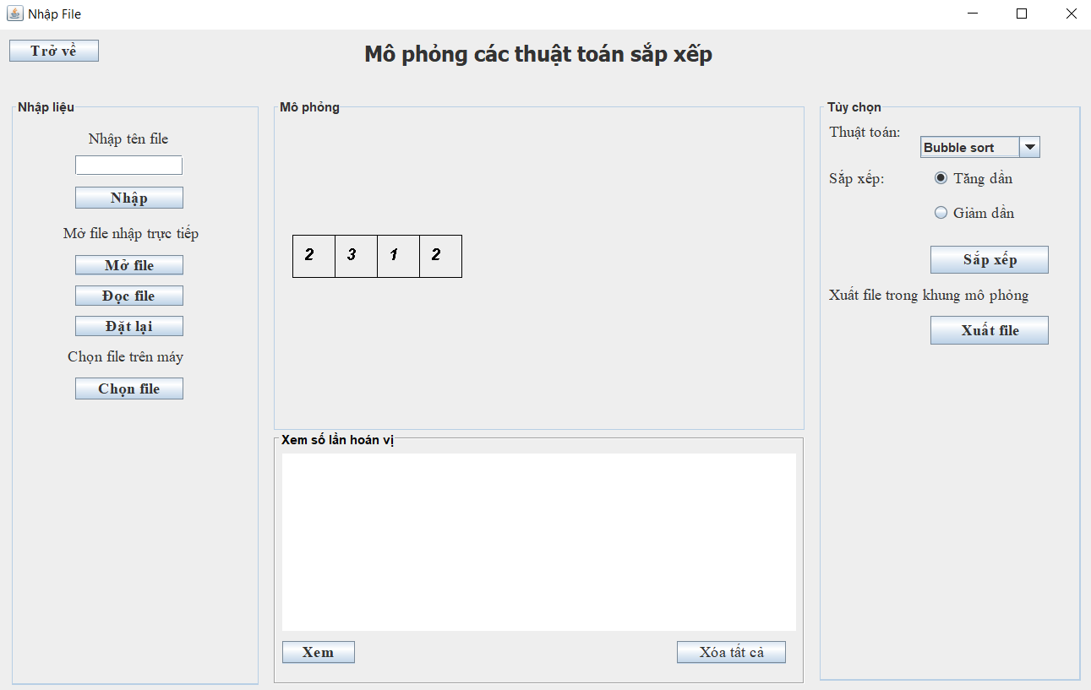

Bắt đầu sắp xếp

Chọn cách sắp xếp

Lựa chọn thuật toán

Hình 4. Hướng dẫn chọn các thuật toán

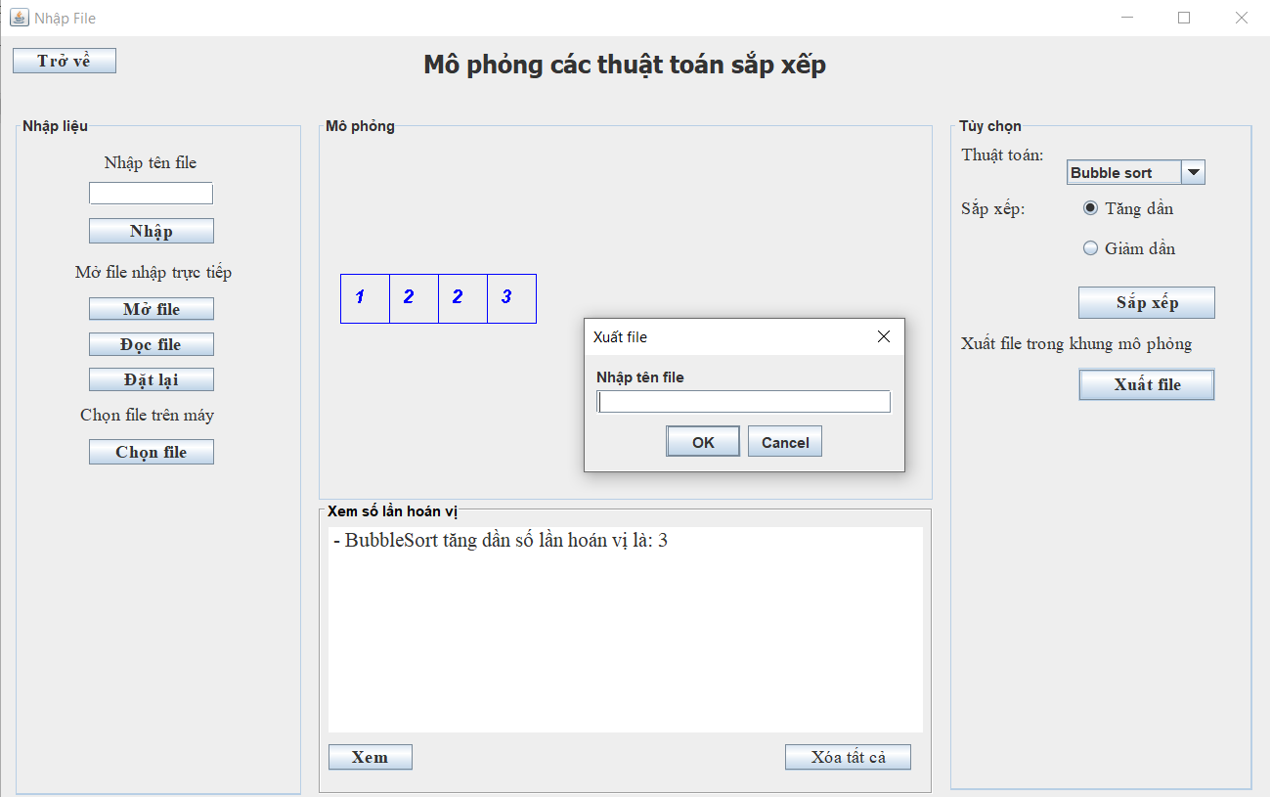Hình 4. Hướng dẫn chức năng xuất tập tin

Nhập tên file xuất ra dạng ten.txt